七匹狼电商：抱鹅取暖
广 告 主：七匹狼电商
所属行业：服饰
执行时间：2022.11.01-11.21
参选类别：直播营销类
营销背景
男装羽绒品类市场规模已连续年增长，消费者在冬季对羽绒需求持续提升，11月不仅是羽绒服的销售旺季，更是电商的必争之地，在百家争鸣的环境下，提取产品卖点部分「鹅绒」作为亮点，抓住受众猎奇心里，通过创意及细分场景沟通消费者，实现产品利益点的有效传达。
营销目标
聚焦产品卖点，突出深冬羽绒品类功能性，在双11大促期间进行产品利益点有效表达，进入目标顾客的购买意向清单，助力业绩转化。
策略与创意
一、营销策略：
近年来男装羽绒品类市场规模已连续增长，在各大品牌的集中主打轻暖产品时，七匹狼电商需要在双11节点给消费者一个选择的理由，因此另辟蹊径选择噱头单品并提取卖点部分「鹅绒」作为亮点，抓住受众猎奇心里，通过策划以抱鹅取暖为主题的抖音直播，将真鹅主播与直播间进行深度捆绑，并进行破圈造势引流，实现产品利益点的传达，多角度创新带货鹅绒服。
二、营销创意：
1. 直播造势：无厘头先导片预热造势，微剧情产品片+达人种草实时引流
通过一次传话乌龙导致的离谱招聘作为开篇，抖音官号@七匹狼官方旗舰店 发布鹅主播无厘头招聘先导片，头部达人发布“找鹅”共创视频，为直播间聘请真鹅主播埋下悬念，并增加外围达人“找鹅”行列进行再次发酵，以头部达人撬动话题营销，精准覆盖目标人群，为直播间造势。
2. 直播爆发：七匹狼电商直播好卷，真鹅请进直播间
通过预热铺垫，七匹狼电商将鹅主播请进直播间，将真鹅主播与产品硬核卖点相结合，以鹅为噱头进行互动，以产品利益点刺激下单，吸引消费者注意力并进行品牌人群沉淀，实现品牌认知与产品利益点的有效传达。
3. 持续发酵：直播切片持续刷屏，打造双11爆款直播
双11期间，将真鹅主播的精华内容进行创意二剪，覆盖更多人群，激发网友对鹅主播和七匹狼直播间的关注和讨论，为直播间进行持续引流，持续刷屏实现破圈曝光，刷新人群对品牌的认知，进一步扩大品牌影响力。
执行过程/媒体表现
- 预热期（11.4-11.5）
11月4日，在抖音@七匹狼官方旗舰店 发布乌龙短片鹅主播招聘先导片，3位头部达人携手共创，鬼哥https://v.douyin.com/BboBSbG/ 、周周啊https://v.douyin.com/BboXwkD/ 、苏一宁https://v.douyin.com/Bboq8fp/ 作为民间猎头高手发布“找鹅”视频，为直播间聘请真鹅主播埋下悬念，并增加外围发酵达人以凑热闹的心态加入“找鹅”行列，以头部达人撬动话题营销传播，助推大规模曝光，多频次预告七匹狼聘请鹅主播信息，为直播间造势。
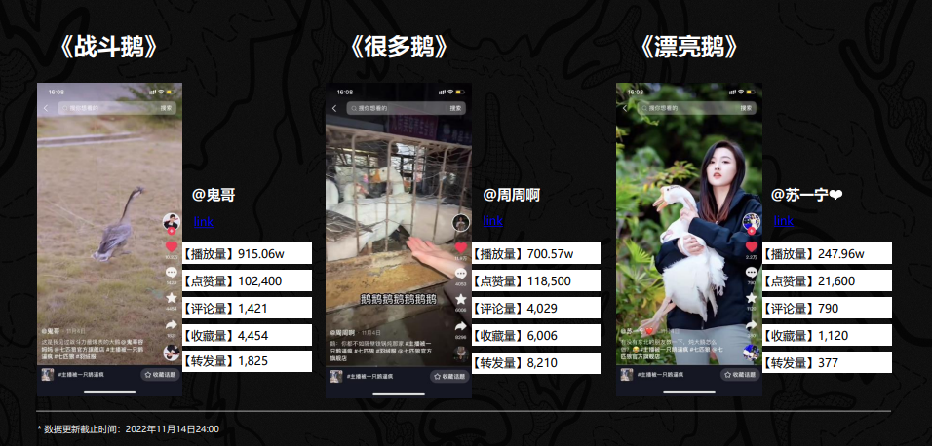
除了话题达人的造势之外，在产品种草层面，通过多领域垂类达人进行产品背书，打造此款单品硬核品质+硬核性能+硬核颜值的印象。种草方向包括科普场景解析硬品质、测试与使用场景展现硬性能、穿搭场景展示硬颜值。
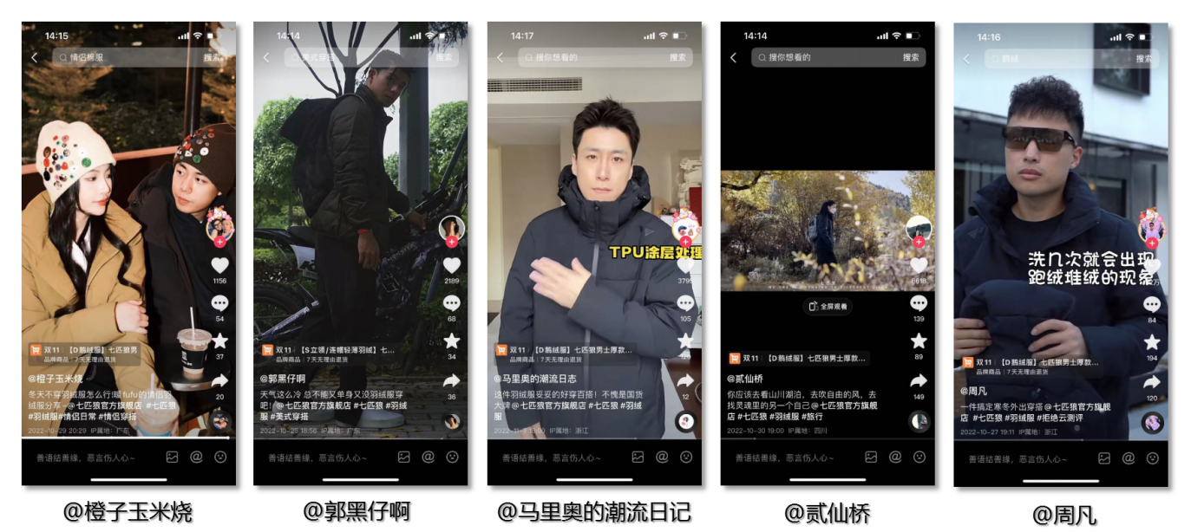
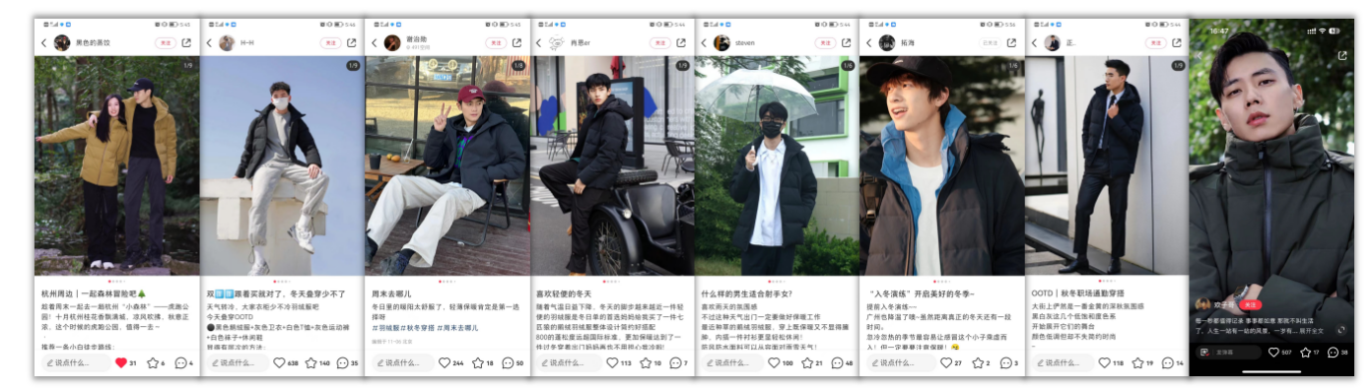
2. 爆发期（11.5-11.11）
通过前期预热铺垫，11月5日-11日七匹狼电商将真鹅主播请进直播间，以鹅为噱头与直播用户进行互动，#主播被一只鹅逼疯 https://www.douyin.com/hashtag/1748482408116301话题强势出圈，进一步扩大声量为直播间强势引流，抓住受众注意力并进行用户沉淀，实现品牌认知与产品利益点的有效传达，11月4日-6日累计曝光2795万次，互动35万次，直播间涨粉37610，直播间总场观众43万。
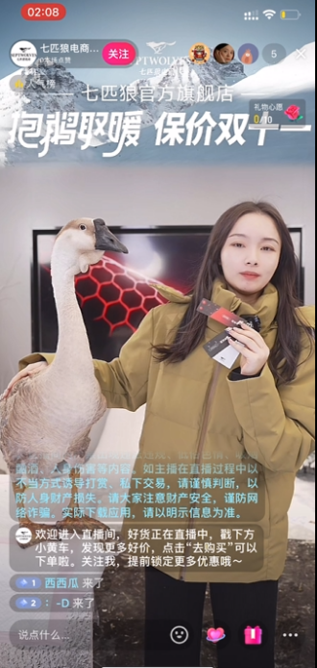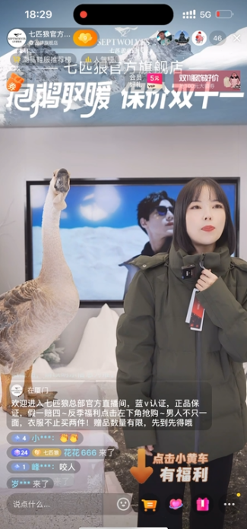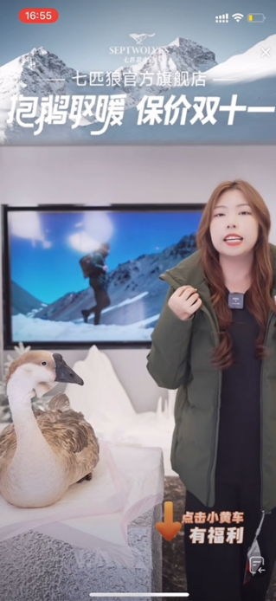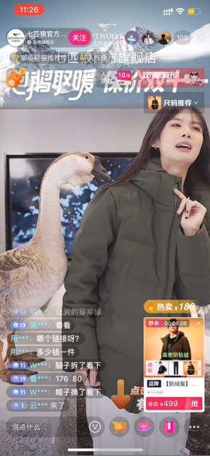
3. 长尾期（11.6-11.15）
直播期间，将真鹅主播内容进行创意二剪，激发网友对真鹅主播和七匹狼直播间的关注和讨论，持续刷屏实现破圈曝光，为直播间进行持续引流。传播期间，品牌“鹅绒服”相关度暴涨54.79%，成为抖音“鹅绒服”关联关键词TOP10，#主播被一只鹅逼疯 话题最终收获1亿次播放，54万次互动。
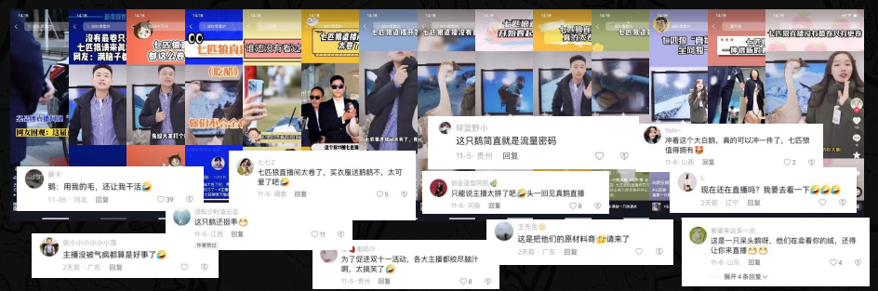
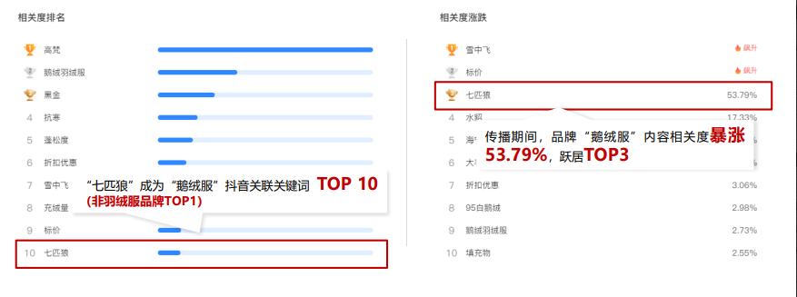
营销效果与市场反馈
一、营销效果：品牌话题收获高曝光，鹅主播强势出圈，项目期间收获1亿次曝光，52万次互动，活动期间涨粉6w，成为首个与鹅绒服强关联的非羽绒服品牌。
二、直播模式：颠覆七匹狼传统直播模式，多角度创新带货鹅绒服，直播间在线人数8100+人，创下新高
三、产品销售：成功建立品牌与单品之间的强关联，打入鹅绒服细分赛道传播期间，品牌“鹅绒服”相关度暴涨54.79%，成为抖音“鹅绒服”关联关键词TOP10，该款羽绒成为秋冬TOP单品，带来了意想不到的营销新体验，实现了产品的深度曝光和转化效果。
四、人群资产：通过达人种草+直播间自播的组合拳形式，进一步有效沉淀品牌人群资产，本次拉新及转粉能力均表现较好，高于行业TOP5%品牌均值，A3增长253w，占比19.70%，种草效果明显。
